盖世游戏 Mac Steam 接入产品需求
V1.1 评审稿
在 Mac 重构版接入 Steam，保留盖世现有导航、游戏详情和设置。资源位另行描述。

主流程
点击 Steam → 选择模式并同意协议 → 按需准备组件、登录 → 进入 Steam。
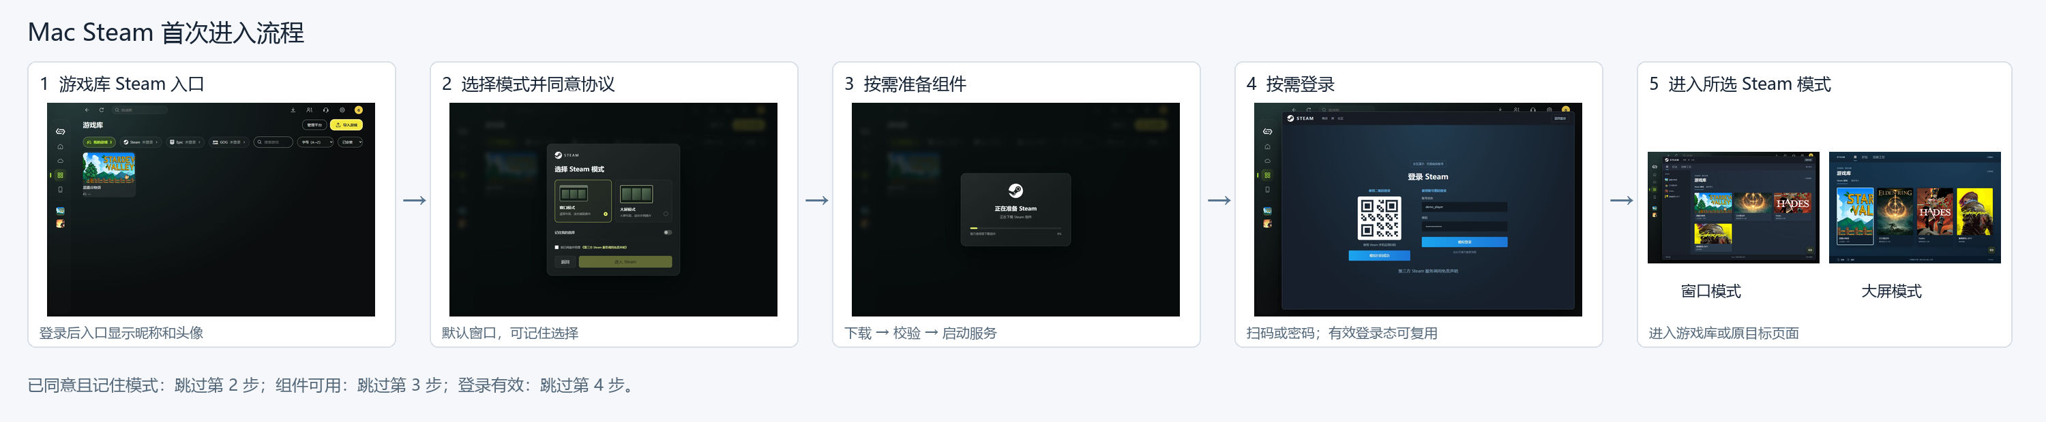

页面功能
页面 | 功能与规则
游戏库入口 | 点击 Steam 进入新方案；登录后显示昵称、头像，退出恢复未登录。其他平台及盖世社区入口不改。
模式与协议 | 单选窗口模式／大屏模式，默认窗口；“记住我的选择”默认关闭。首次及旧版已登录用户首次进入，都须同页勾选免责声明，未勾选不能继续；点击链接只查看原文，不自动同意。  已同意且记住模式时直接进入；未记住则再次选模式，不重复确认协议。点击返回不提交，也不继续启动。
组件准备 | 组件未就绪时弹窗展示下载、校验、启动服务及进度；可用时跳过。没有暂停、收起和关闭。失败显示原因并可重试，保留有效下载进度；服务就绪后才继续。
Steam 登录 | Mac 左侧扫码、右侧账号密码；有效登录态直接复用。成功后继续原游戏或页面目标；从账号管理发起则返回账号管理。点击“返回盖世”结束本次进入。认证失败不视为成功。
Steam 界面 | 窗口模式为桌面布局，大屏模式为大卡片及手柄布局。游戏分“Steam 游戏”“盖世导入”；本机导入不代表 Steam 购买权益。好友、聊天、邀请及工坊进入新组件对应页面。
悬浮球 | 使用盖世 Logo，可拖动。点击展开，右上“−”缩成小图标，点击图标再次展开；不能关闭，没有开关。  面板含模式切换、100%—150%缩放（默认100%）、好友聊天、工坊、账号管理和返回盖世。模式只改当前会话，不覆盖启动偏好；缩放只作用于 Steam 内容。返回恢复盖世原页面及详情标签。
账号管理 | 显示当前及已保存账号，支持扫码／密码登录、切号、退出和导入。未确认新协议时先走模式与协议流程。  导入填写 Steam 登录用户名、Refresh token；验证成功才加入列表，取消不提交。登录、切号、退出和 App 重开后同步盖世身份；账号数据不混用，退出不删除本机游戏。
游戏详情 | 保留封面、云玩、游戏设置等原有区域。成就显示摘要；盖世评价与 Steam 评测分开；DLC 和工坊携带游戏目标进入 Steam；本地 MOD 仍由盖世管理，工坊订阅不等于安装生效。  未安装显示“在 Steam 下载”，完成后才显示“启动游戏”；返回时保留原详情标签。
常规设置 | “进入主屏时”保留发现、游戏库、云游戏、手游库，新增 Steam。Mac 默认发现；升级保留已有选择，缺失时取默认值。修改在下次启动生效；选择 Steam 仍须完成必要的模式、协议、准备及登录，取消后不重复拉起。
Steam 设置 | 在独立 Steam 分类内增加启动模式与记忆开关。修改模式后保存并开启记忆，影响下次进入；关闭记忆后每次询问。现有账号卡和其他设置保留，不增加悬浮球开关。

同步与异常
- 游戏互通： 盖世导入的本机游戏在 Steam 可见；Steam 下载完成后回写盖世，来源分开。升级保留游戏、下载记录及存档。
- 网络与同步： 加载中显示“正在加载”；网络失败可重试原目标。同步失败保留当前账号已有记录，不重复生成卡片；确认无游戏才显示空态。切号后不继续旧目标，也不接收旧账号结果。
- 国内网络： 优化登录、游戏库、商店、社区和下载访问；先评估免费方案，不满足再评估采购。本期不新增加速页或收费入口。
- 数据： 记录模式展示、协议手动勾选及提交成功；同一次进入去重，增加 Mac 标识。具体事件与参数沿用原稿埋点口径，上线前核对。

接入待确认
客户端与组件方需确认：模式切换及游戏运行回执、组件恢复、原生登录与 Token 校验、协议留存和重签、游戏去重及卸载同步、MOD 兼容、网络方案与费用。未确认项不作为已接通能力；Demo 中的账号、数据和下载均为演示。
打开 Demo 查看实际页面流程图

